Федеральное государственное образовательное бюджетное

учреждение высшего образования

**«Финансовый университет при Правительстве Российской Федерации»**

**(Финансовый университет)**

Колледж информатики и программирования

Специальность: Обеспечение информационной безопасности автоматизированных систем

**ОТЧЕТ**

ПО УЧЕБНОЙ ПРАКТИКЕ L2  
*(указать вид (этап) практики)*

Профессиональный модуль:

Машинно-ориентированное программирование в защите информации

*(наименование профессионального модуля_)*

Выполнил:

обучающийся учебной группы   
№3ОИБАС-818

Колесников К.В.

*(подпись) (И.О. Фамилия)*

Руководитель практики от колледжа:

И.В. Сибирев

*(И.О. Фамилия)*

*(оценка) (подпись)*

**Москва – 2020г.**

**L2 Работа с LampPanel**

**Ход работы:**

1. Пишем код программы для загорания лампочек на ламп панели.

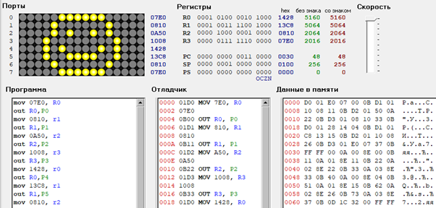

1. Зацикливаем наш рисунок, чтобы он перемещался с помощью цикла и команды ROR

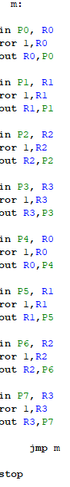

1. Пишем цикл jmp m и запускаем программу

